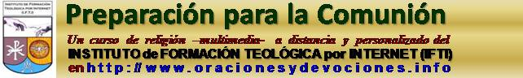
Curso de preparación para la Primera Comunión
33era. lección

Parábolas o comparancias (III)

Las parábolas del Reino de los Cielos

Hay un grupo de parábolas cortas que se refieren al Reino de los Cielos. Dicho Reino ha de entenderse en dos sentidos: como la acción de la Gracia en el mundo y en el corazón de los hombres o como el paraíso que Dios nos tiene preparado. Dividiré entonces estas parábolas según su intención, presentando aquéllas en primer término y éstas después.

I

El Reino de los Cielos se parece a una semilla de ombú que, siendo chiquita, se transforma en tremendo árbol, donde anidan los pájaros del aire.

El Reino de los Cielos se parece a un poco de levadura, que fermenta a toda la masa, permitiendo hacer un pan de primera.

El Reino de los Cielos se parece a las redes de arrastre, con la que se saca toda clase de pescados.

El Reino de los Cielos se parece al caso de un dueño de campo, que sembró buen trigo en varios potreros. Cuando verdeaba la sementera, vinieron los peones y le dijeron:

-Patrón, entreverado con el trigo esta creciendo chamico. ¿Cómo pudo suceder eso si usted planto semilla seleccionada?

-Es cosa de un enemigo mío que, cuando ustedes dormían, tiro en el campo mala semillas.

-¿Quiere que arranquemos el chamico?

-No. Porque con el yuyo pueden arrancar plantas de trigo. Esperen que crezcan las dos, así se distinguen bien uno de otro. Entonces sacan el chamico y lo queman, cosechando después el trigo.

II

El Reino de los Cielos puede compararse con lo que les paso a un platero salteño, que compraba oro y piedras preciosas. Un día les ofrecieron una perla enorme, grande como un huevo de martineta, pidiéndole por ella un dineral. Vendió el hombre todo lo que tenía y compro la perla.

El Reino de los Cielos puede compararse a un arrendatario que arando, encontró un tesoro enterrado, del tiempo de los españoles. Remató cuanto poseía, compró el campo aquél y quedo dueño del tesoro.

El Reino de los Cielos puede compararse con una señora que extravió su patacón de plata. Dejó enseguida todo lo que estaba haciendo y se dedicó a buscar el patacón perdido. Dio vuelta la casa, barrió debajo de los armarios, corrió las camas y revisó hasta el último rincón. Halló por fin la moneda y, muy contenta, llamó a las vecinas para celebrar el hallazgo.

Con el primer conjunto de parábolas referidas al Reino de los Cielos, Jesús quiso indicar que el mismo se extiende aunque no lo advirtamos y que allí están mezclados buenos y malos hasta el día del Juicio. Con el segundo enseñó que hay que estar dispuesto a entregarlo todo con tal de alcanzar el cielo.

Verdades del Compendio (nn. 296 a 312)

EL SACRAMENTO DE LA PENITENCIA Y LA RECONCILIACIÓN

- Este sacramento es llamado sacramento de la Penitencia,
de la Reconciliación,
del Perdón,
de la Confesión y
de la Conversión.
- El Señor resucitado instituyó este sacramento la tarde de Pascua
cuando se mostró a sus Apóstoles y les dijo:
«Recibid el Espíritu Santo. A quienes perdonéis los pecados, les quedan perdonados;
a quienes se los retengáis, les quedan retenidos» (Jn 20, 22-23).
- La penitencia interior es el dinamismo del «corazón contrito» (Sal 51, 19).
- Implica el dolor y el rechazo de los pecados cometidos,
el firme propósito de no pecar más, y
la confianza en la ayuda de Dios.
- Se alimenta de la esperanza en la misericordia divina.
- La penitencia puede tener expresiones muy variadas, especialmente
el ayuno, la oración y la limosna.
- Estas y otras muchas formas de penitencia pueden ser practicadas en la vida cotidiana del cristiano, en particular en tiempo de Cuaresma y el viernes, día penitencial.
- Los elementos esenciales del sacramento de la Reconciliación son dos:
los actos que lleva a cabo el hombre, ,
y la absolución del sacerdote, que concede el perdón en nombre de Cristo.
- Los actos propios del penitente son los siguientes:
un diligente examen de conciencia;
la contrición (o arrepentimiento), que
es perfecta cuando está motivada por el amor a Dios,
imperfecta cuando se funda en otros motivos,
e incluye el propósito de no volver a pecar;
la confesión, que consiste en la acusación de los pecados hecha delante del sacerdote;
la satisfacción, es decir, el cumplimiento de ciertos actos de penitencia,
que el confesor impone al penitente.
- Se deben confesar todos los pecados graves aún no confesados
que se recuerdan después de un diligente examen de conciencia.
- La confesión de los pecados graves es el único modo ordinario de obtener el perdón.
- Todo fiel, que haya llegado al uso de razón, está obligado a confesar sus pecados graves
al menos una vez al año,
y también antes de recibir la Primera Comunión.
- La Iglesia recomienda vivamente la confesión de los pecados veniales
aunque no sea estrictamente necesaria,
ya que ayuda a formar una recta conciencia y
a luchar contra las malas inclinaciones,
a dejarse curar por Cristo y
a progresar en la vida del Espíritu.
- Los obispos y los presbíteros ejercen el poder de perdonar los pecados
en el nombre del Padre y del Hijo y del Espíritu Santo.
- La absolución de algunos pecados particularmente graves
(como son los castigados con la excomunión) está reservada a la Sede Apostólica
o al obispo del lugar o a los presbíteros autorizados por ellos,
aunque todo sacerdote puede absolver de cualquier pecado y excomunión,
- Todo confesor está obligado, sin ninguna excepción y bajo penas muy severas, a mantener el sigilo sacramental, esto es, el absoluto secreto sobre los pecados conocidos en confesión.
- Los efectos del sacramento de la Penitencia son:
la reconciliación con Dios y, por tanto,
el perdón de los pecados;
la reconciliación con la Iglesia;
la recuperación del estado de gracia, si se había perdido;
la remisión de la pena eterna merecida a causa de los pecados mortales y,
al menos en parte, de las penas temporales que son consecuencia del pecado;
la paz y la serenidad de conciencia y
el consuelo del espíritu;
el aumento de la fuerza espiritual para el combate cristiano.
- En caso de grave necesidad (como un inminente peligro de muerte),
se puede recurrir a la celebración comunitaria de la Reconciliación,
con la confesión general y la absolución colectiva,
respetando las normas de la Iglesia y
haciendo propósito de confesar individualmente, a su debido tiempo,
los pecados graves ya perdonados de esta forma.
- Las indulgencias son la remisión ante Dios de la pena temporal
merecida por los pecados ya perdonados en cuanto a la culpa,
que el fiel, cumpliendo determinadas condiciones,
obtiene para sí mismo o para los difuntos,
mediante el ministerio de la Iglesia, la cual,
como dispensadora de la redención,
distribuye el tesoro de los méritos de Cristo y de los santos.

INSTRUCCIÓN GENERAL MISAL ROMANO
INSTAURADO POR DECRETO DEL SACROSANTO CONCILIO ECUMÉNICO VATICANO II PROMULGADO POR LA AUTORIDAD DEL PAPA PABLO VI
REVISADO POR DISPOSICIÓN DEL PAPA JUAN PABLO II
11 de enero de 2000. Resumen de los nn.288 a 294

CAPÍTULO V. DISPOSICIÓN Y ORNAMENTACIÓN DE LAS IGLESIAS PARA LA CELEBRACIÓN EUCARÍSTICA
PRINCIPIOS GENERALES
Para celebrar la Eucaristía, el pueblo de Dios se congrega por lo general en una iglesia o, si no la hay o no tiene suficiente capacidad, en otro lugar adecuado, que sea digno de tan gran misterio. Por tanto, las iglesias y los otros lugares han de ser aptos para la celebración de la acción sagrada y para procurar la participación activa de los fieles. Además los edificios sagrados y los objetos destinados al culto divino han de ser en verdad dignos y bellos, signos y símbolos de las realidades celestiales.
Por esa razón, la Iglesia busca constantemente el noble servicio de las artes y acepta expresiones de arte de todos los pueblos y regiones. Más aún: así como procura conservar las obras y el tesoro del arte sagrado recibidos a través de los siglos y, cuando es necesario, los adapta a las nuevas necesidades, también trata de promover las formas nuevas de arte que se armonizan con la índole de la época.
Por eso, al escoger e instituir a los artistas y también al elegir las obras destinadas a las iglesias, búsquese un auténtico valor artístico que alimente la fe y la piedad y responda verdaderamente al significado y al fin al que son destinados.
Todas las iglesias han de ser dedicadas o al menos bendecidas. No obstante las catedrales e iglesias parroquiales serán dedicadas con el rito solemne.
Para construir, restaurar y adaptar los edificios sagrados, los interesados en ello consultarán a la Comisión diocesana de sagrada Liturgia y de Arte sacro. El Obispo diocesano se servirá del consejo y de la ayuda de esa Comisión siempre que se trate de dar normas en este campo o de aprobar los planos de nuevos edificios o de dar su juicio sobre cuestiones de cierta importancia.
En la ornamentación de la iglesia búsquese una noble sencillez más que la suntuosidad. En la elección de los materiales ornamentales, procúrese la autenticidad y que contribuyan a la formación de los fieles y confieran dignidad a todo el lugar sagrado.
La adecuada disposición de la iglesia y de sus complementos, que ha de responder convenientemente a las necesidades de nuestro tiempo, requiere que no sólo se procure lo que directamente pertenece a la celebración de las acciones sagradas, sino que además se provean a los fieles las convenientes comodidades que suelen encontrarse en los sitios donde habitualmente se reúnen grupos de personas.
El pueblo de Dios que se congrega para la Misa, lleva en sí una ordenación coherente y jerárquica que se expresa en la diversidad de ministerios y de acción, en las distintas partes de la celebración. Por consiguiente, es necesario que la disposición general del edificio sagrado en cierto modo sea una imagen de la asamblea congregada, permita la colocación ordenada de todos y favorezca la correcta ejecución de cada una de las funciones.
A los fieles y los cantores se les destinará el lugar que mejor facilite su participación activa.
El sacerdote, el diácono y los otros ministros ocuparán su lugar en el presbiterio. Allí se prepararán los asientos para los concelebrantes; pero si estos fueran muy numerosos, se dispondrán en otra parte de la iglesia, cerca del altar.
Todo esto, si bien debe expresar la disposición jerárquica y la diversidad de ministerios, ha de constituir, no obstante, una unidad íntima y coherente, por la cual se manifieste con claridad la unidad de todo el pueblo santo. La naturaleza y la belleza del lugar y de todos los objetos deben fomentar la piedad y mostrar la santidad de los misterios que se celebran.

Tareas o deberes

Investigue: ¿Cómo se puede contribuir a que el Reino de Dios crezca en el medio que nos rodea? ¿Qué crees que el Señor te esté pidiendo a ti, para que su Reino crezca en tu corazón?

Encuentre el tesoro escondido

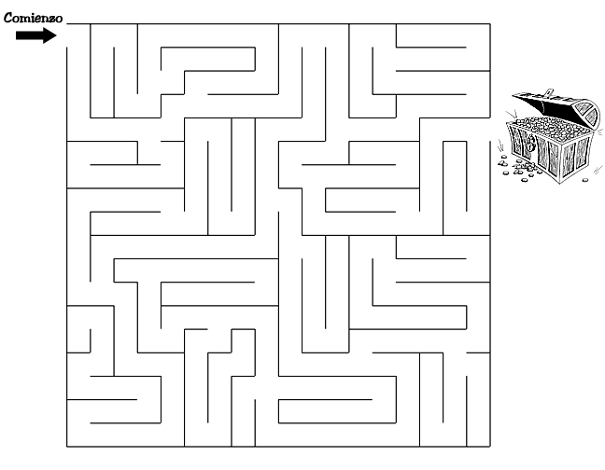
Colorear:
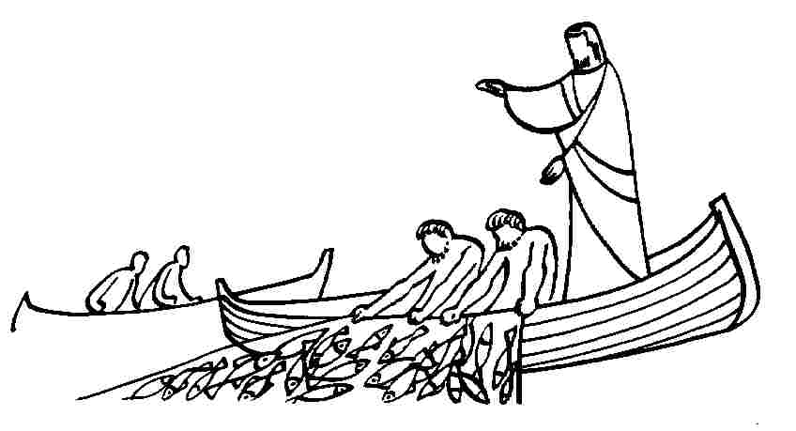
Tareas para padres y catequistas

Quienes quisieran obtener el certificado deberán comprometerse a realizar PERSONALMENTE las tareas y no deberá enviar el trabajo hecho por otro. Pueden mandarse, para su corrección, al finalizar el curso -en un archivo de Word con las tareas de todas las lecciones- a : secretariaifti@gmail.com o a juanmariagallardo@gmail.com

A.- Preguntas para los chicos

Piense y escriba preguntas -para hacer a los chicos- sobre esta lección: tres de la Historia Sagrada y dos sobre la Misa, en la IG del Misal Romano.

B.- Trabajo con el Catecismo de SS Juan Pablo II, 1992

La finalidad de este trabajo es que los padres y catequistas se familiaricen con el Catecismo. Allí encontrarán las respuestas de las preguntas. Para encontrar las respuestas, se sugiere aprovechar las referencias –al margen- del Compendio al Catecismo.

1.- ¿Cómo llama San Ambrosio a las dos conversiones que existen en la Iglesia?
2.- ¿Qué es la penitencia interior?
3.- ¿Cuál es la estructura fundamental del Sacramento de la Reconciliación?
4.- Transcribir la enseñanza de san Jerónimo en su “commentari in Ecclesiasten 10, 11.
5.- ¿Qué es la pena temporal que remiten las indulgencias?

